
Муниципальное образование Кондинский район
Ханты-Мансийского автономного округа – Югры

АДМИНИСТРАЦИЯ КОНДИНСКОГО РАЙОНА

РАСПОРЯЖЕНИЕ

от 30 мая 2013 года |  |  | № 370-р
 | пгт. Междуреченский

О проведении публичных слушаний
по предоставлению разрешения
на условно разрешенный вид
использования земельного участка,
отклонение от предельных параметров
разрешенного строительства,
реконструкции объектов капитального
строительства

Рассмотрев обращение Ивана Владимировича Сафронова об организации проведения публичных слушаний, в соответствии с Градостроительным кодексом Российской Федерации, Федеральным законом от 29 декабря 2004 года № 191-ФЗ «О введении в действие Градостроительного кодекса», на основании Положения о порядке организации и проведения публичных слушаний в муниципальном образовании Кондинский район, утвержденного решением Думы Кондинского района от 15 сентября 2011 года № 134 «Об утверждении Положения о порядке организации и проведения публичных слушаний в муниципальном образовании Кондинский район»:
1.Назначить публичные слушания по предоставлению разрешения на условно разрешенный вид использования земельного участка, отклонение от предельных параметров разрешенного строительства, реконструкции объектов капитального строительства под объект административно-делового назначения по адресу: ул. Речников, 19, пгт. Междуреченский, согласно схеме размещения объекта (приложение).
2.Место проведения - управление архитектуры и градостроительства администрации Кондинского района, ул. Лесников, 4а, пгт. Междуреченский. Время начала публичных слушаний - 17.00 по местному времени. Дата проведения 07 июня 2013 года.
3.Распоряжение опубликовать в газете «Кондинский вестник» и разместить на официальном сайте органов местного самоуправления муниципального образования Кондинский район.
4.Срок проведения публичных слушаний принять в течение одного месяца со дня опубликования распоряжения.
5.Ответственным за проведение публичных слушаний назначить начальника управления архитектуры и градостроительства администрации Кондинского района В.В. Чернова.
6.Контроль за выполнением распоряжения возложить на заместителя главы администрации района, курирующего вопросы архитектуры и градостроительства.

Исполняющий обязанности главы администрации |  | Н.Е.Федингин

лг/Банк документов/Распоряжения 2013

Приложение
к распоряжению администрации района
от 30 мая 2013 года № 370-р

СХЕМА РАЗМЕЩЕНИЯ ОБЪЕКТА
Фрагмент 1, земельный участок под объект административно-делового назначения
по адресу: ул. Речников 19, пгт. Междуреченский

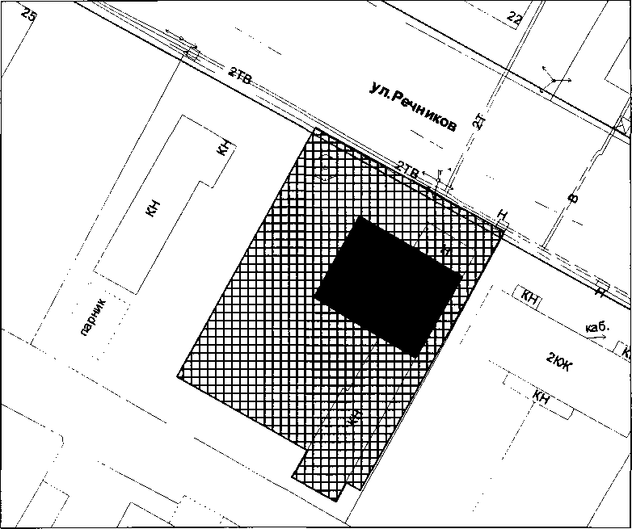

Условные обозначения:

Граница земельного участка

Жилой дом, предполагаемый к переводу в объект административно-делового назначения

Существующие здания, строения

